Министерство образования Республики Беларусь

Учреждение образования
«Гомельский государственный университет
имени Франциска Скорины»

ФАКУЛЬТЕТ ЗАОЧНОГО ОБУЧЕНИЯ И ДОВУЗОВСКОЙ ПОДГОТОВКИ
Кафедра автоматизированных систем обработки информации

Разработка программного комплекса сбора информации о вычислительной системе

Курсовой проект

Шаблоны проектирования

Исполнитель
студент группы АССЗ-21 _______________ Сидоренко Д.А.

Руководитель _______________

Гомель 2021
Содержание
Введение 5
1 Назначение шаблонов проектирования 6
1.1 Адаптер 6
1.2 Шаблон 2 8
2 Практическое исследование 9
2.1 Постановка задачи 9
2.2 Описание сущностей 9
2.3 Реализация шаблонов проектирования 9
2.4 Тестирование приложения 9
Заключение 10
Список использованных источников 11

Введение

Назначение шаблонов проектирования

Адаптер
Структурный паттерн проектирования Адаптер, также называемый Wrapper(обертка), предназначен для преобразования интерфейса одного класса к интерфейсу другого ожидаемого клиентами класса.
Паттерн Адаптер применяется в ситуации, когда уже существующий реализованный класс (сервис) имеет интерфейс не совместимый с классом используемым в разрабатываемой системе (клиенте). В такой ситуации можно изменить код сервиса, однако это либо невозможно, ввиду отсутствия исходного кода, либо не целесообразно. В такой ситуации лучшим решение станет некоторая промежуточная сущность, преобразующая запросы от клиентов в соответствующие запросы серверу и наоборот.
Структура классов паттерна Adapter представлена на рисунке 1. Она состоит из следующих участников:
- Client – класс содержащий существующую логики и взаимодействующий с адаптируемым классом;
- Target – целевой интерфейс используемый клиентом и реализованный адаптером;
- Adaptee – класс с интерфейсом которого не может взаимодействовать клиент;
- Adapter – класс преобразующий интерфейс Adaptee к интерфейсу Target.
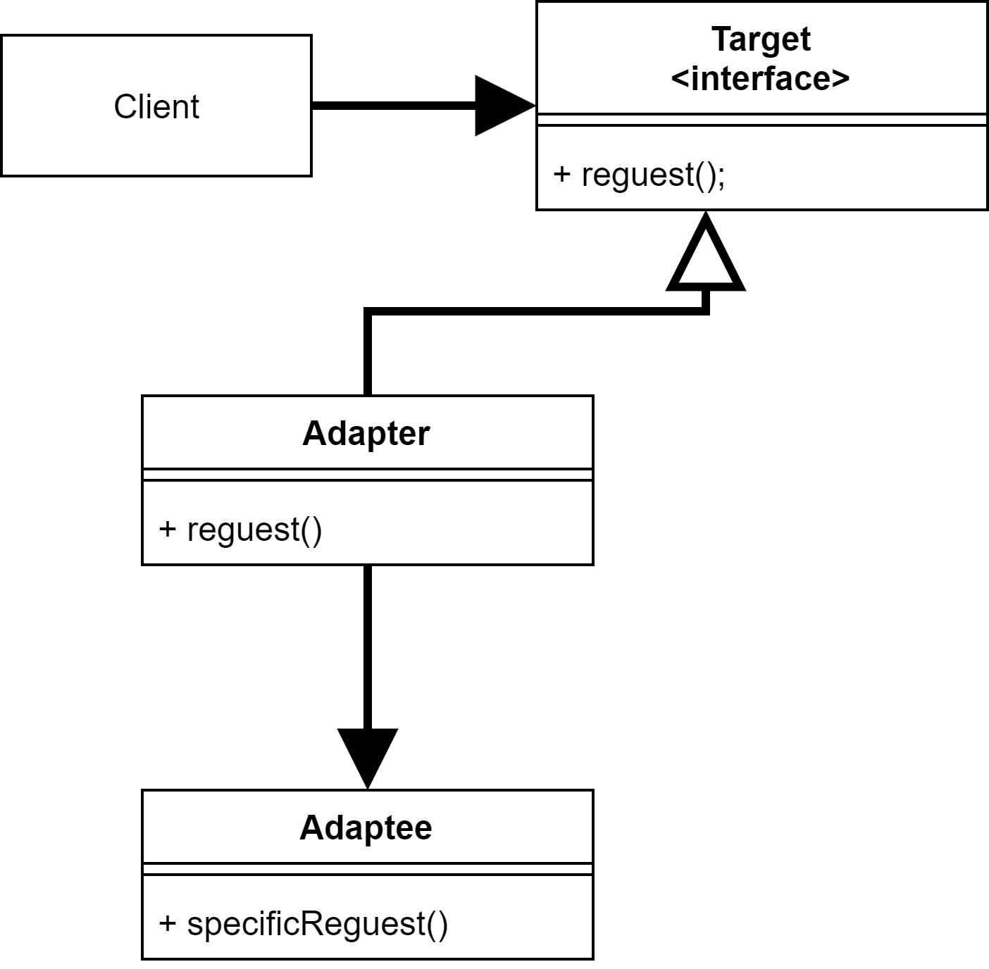
Рисунок 1 – Диаграмма классов паттерна Adapter

Применяется паттерн Adapter в следующих ситуациях:
- есть необходимость в использовании существующего класса с неподходящим интерфейсом;
- создается переиспользуемый класс взаимодействующий с неизвестными или не связанными классами интерфейсы которых неизвестны;
- необходимо использовать несколько существующих подклассов, но нецелесообразно адаптировать их интерфейсы путем порождения новых подклассов от каждого. В этом случае Адаптер может приспосабливать интерфейс родительского класса.
В качестве примера реализации воспользуемся простым приложением, содержащим три класса. Класс Server содержит метод echo выводящий в стандартный вывод содержимое HashMap и возвращающий количество выведенных строк.
public class Server {
public Integer echo(Map<Integer,String> list){
Integer i = 0;
for (Map.Entry<Integer, String> entry : list.entrySet())
{
System.out.println(entry.getKey() + "\t" + entry.getValue());
i++;
}
return i;
}
}
Класс Adapter также содержит метод echo принимающий ArrayList содержащий строки и возвращающий строку содержащую число выведенных строк.
public class Adapter {
// Получим обьект класса Server
Server SR = new Server();
public String echo(ArrayList<String> array){
// Создаем обьект подходящиего класса для сервера
Map<Integer,String> list = new HashMap<Integer, String>();
// Преобразуем клиентский обьект
for(Integer i = 0;i<array.size();i++){
list.put(i,array.get(i));
}
// Вызываем метод сервера
Integer m = SR.echo(list);
// Преобразуем ответ сервера в формат понятный клиенту
String returnValue = m.toString();
return returnValue;
}
}
Класс main использует интерфейс Adapter для выполнения метода класса Server. Результат выполнения представлен на рисунке 2.
public class Main {
public static void main(String[] args) {
Adapter Display = new Adapter();
ArrayList<String> arrayDisplay = new ArrayList<>();
arrayDisplay.add("Первый");
arrayDisplay.add("Второй");
arrayDisplay.add("Третий");
arrayDisplay.add("Четвертый");
arrayDisplay.add("Пятый");
System.out.println("Выведено " + Display.echo(arrayDisplay) + " записей.");
}
}
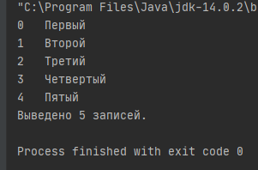
Рисунок 2 – Результат использования Adapter

Декоратор
Структурный паттерн проектирования Декоратор(Decorator), также называемый Wrapper(обертка), предназначен для динамического добавления классу новых обязанностей без порождения подклассов.
Паттерн Декоратор применяется в следующих ситуациях:
- для прозрачного динамического добавления обязанностей объектам;
- для реализации обязанностей которые могут быть сняты с объекта;
- для расширения функционала, когда применение наследования невозможно либо неудобно.
Применение паттерна Декоратор позволяет получить большую гибкость, чем применение статического наследования. Дополнительное поведение может добавлять и удалять обязанности прямо во время исполнения программы. Добавлять только необходимое поведение, а применение нескольких декораторов сразу позволяет произвольным образом сочетать обязанности.
Благодаря модульному подходу, есть возможность избежать перегруженных функциями классов на верхних уровнях иерархии. Расширение базового функционала происходит с помощью декораторов.
Существуют у паттерна Декоратор и недостатки. При увеличении размера системы, растет количество мелких классов, что усложняет настройку и увеличивает сложность отладки.
Структура классов паттерна Декоратор представлена на рисунке 3. Она состоит из следующих участников:
- Component – интерфейс объектов, на которые может быть возложены дополнительные обязанности;
- ConcreteComponent – компонент, реализующий базовый функционал, на который будут возлагаться дополнительные обязанности;
- BaseDecorator – хранит ссылку на обьект Component и определяет интерфейс соответствующий интерфейсу Component. Базовый декоратор делегирует все операции вложенному обьекту.
- ConcreteDecorator – варианты декоратора содержащие добавочное поведение, выполняемое до или после поведения обернутого объекта.
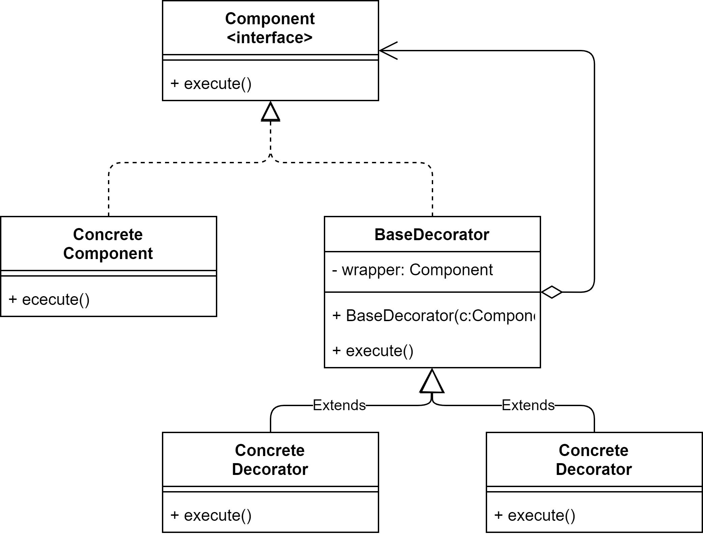
Рисунок 3 – Диаграмма классов паттерна Декоратор
В качестве примера реализации используем простое приложение выводящее строку в стандартный вывод. Объявим интерфейс определяющий один метод.
public interface Component {
void echo(String str);
}
Конкретная реализация интерфейса на которую будут накладываться дополнительные обязанности.
public class ConcreteComponent implements Component {
public void echo(String str){
System.out.println(str);
}
}
Базовый декоратор хранящий ссылку на расширяемый компонент либо на конкретный декоратор.
public class BaseDecorator implements Component {
private Component wrapper;
BaseDecorator(Component c){
wrapper = c;
}
public void echo(String str){
wrapper.echo(str);
}
}
Опишем два декоратора изменяющих поведение. Каждый из них наследует классу BaseDecorator и добавляет в выводимую строку специальную метку.
public class FirstDecorator extends BaseDecorator {
FirstDecorator(Component c){
super(c);
}
@Override
public void echo(String str){
String outstr = "[FirstDecorator]\n" + str + "\n[/FirstDecorator]";
super.echo(outstr);
}
}

public class SecondDecorator extends BaseDecorator {
SecondDecorator(Component c){
super(c);
}
@Override
public void echo(String str){
String outstr = "[SecondDecorator]\n" + str + "\n[/SecondDecorator]";
super.echo(outstr);
}
}
Воспользуемся сразу двумя декораторами для изменения поведения базового класса. Результат представлен на рисунке 4. Как видно сначала строка обрабатывается FirstDecorator и передается сохраненному объекту SecondDecorator, который в свою очередь накладывает изменения и передает исполнения в изначальный объект.

public class main {
public static void main(String[] args) {
String in = "Component";
BaseDecorator BD = new FirstDecorator(
new SecondDecorator(
new ConcreteComponent()
));
BD.echo(in);
}
}
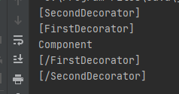
Рисунок 4 – Результат использования Декоратора

Практическое исследование

Постановка задачи
В качестве демонстрационного java приложения создадим приложение для создания и хранения текстовых заметок. В качестве места хранения информации будем использовать реляционную базу. Заметки будут шифроваться с использованием различных алгоритмов шифрования.

Описание сущностей
Полная диаграмма классов приведена в приложении А.
Шифрование и дешифрования заметок осуществляется криптографическим модулем.
Шифрование и дешифрование реализовано с использование паттерна проектирования Фабрика (Factory Method). Данный паттерн применяется в следующих ситуациях:
- заранее неизвестно объекты каких классов необходимо создавать;
- класс спроектирован так, чтобы объекты, которые он создает, специфицировались подклассами;
- класс делегирует свои обязанности одному из нескольких вспомогательных подклассов, и вы планируете локализовать знание о том, какой класс принимает эти обязанности на себя.
Структура реализованного паттерна Фабрика представлена на рисунке 5. Она состоит из следующих участников:
- Crypto – интерфейс обьектов созданных фабричным методом;
- CryptoAES и CryptoSKP – конкретные реализации интерфейса Crypto, rf;lssq реализует свой тип шифрования;
- CryptoFactory – создатель, возвращает конктерный обьект типа Crypto в зависимости от запроса.

Интерфейс Crypto описывает следующие методы:
public CipherMethod(): String – метод предназначен для информирования о конкретном применяемом алгоритме шифрования. Метод возвращает обьект класса String.
public SetKey(Key:String) – установка ключа шифровании. Метод не возвращает значение.
public byte[] Encrypt(Str: String) – метод шифрования данных. Получает на вход строку и используя ключ шифрования производит преобразования. Метод возвращает зашифрованные данные в виде байт-массива.
public String Decrypt(blob: byte[]) – метод дешифрования данных. Получает на вход байт-массив и с использование ключа шифрования производит дешифровку. Возвращает объект типа String.

Класс CryptoAES реализует методы описанные в интерфейсе Crypto, а также сожержит:
private SecretKey secretKey – поле secretKey содержит установленный методом SetKey() ключ для шифрования AES. Тип поля SecretKey/
private byte[] Crypt(input: byte[], CipherMode: int) – реализует шифрование AES. Входные и выходные данные являются байт-массивами. Режим шифрования задается значением CipherMode.
Класс CryptoSKP реализует методы описанные в интерфейсе Crypto.

Класс CryptoFactory – создает объект типа Crypto в зависимости от запроса. Содержит следующие поля:
private Crypto instance – приватный объект типа Crypto, содержит последний созданный CryptoFactory обьект.
private Crypto C_AES, private Crypto C_SKP, – объект класса CryptoAES и CryptoSKP соответственно. При повторном вызове фабричного метода вернется ранее созданный объект.
public enum CryptoTypes – содержит перечисление всех возможных вариантов создаваемых фабрикой объектов.
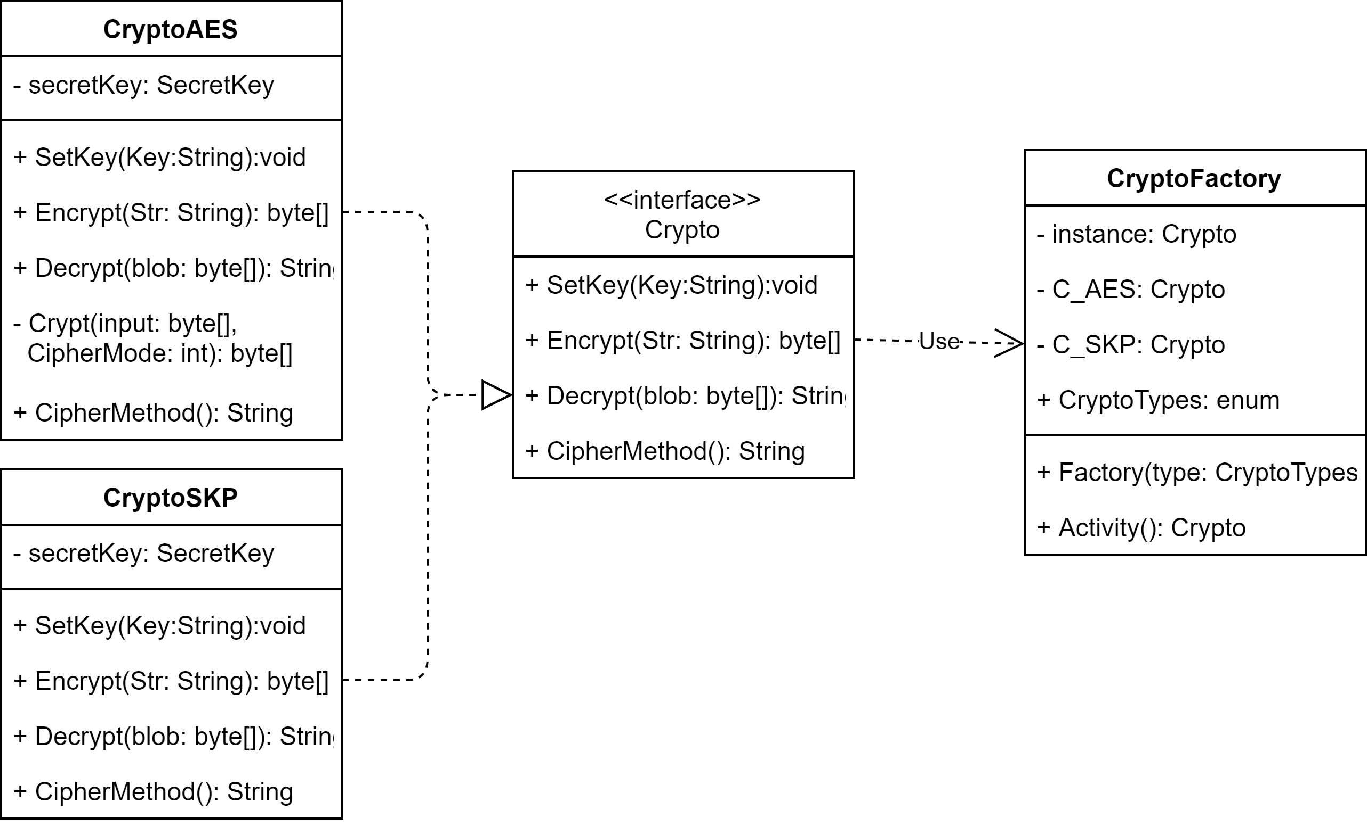
Рисунок 5 – Диаграмма классов криптографического модуля

Реализация шаблонов проектирования
Порождающий паттерн проектирования Фабрика (FactoryMethod, Virtual Constructor) определяет интерфейс для создания объекта, и делегирует подклассам выбор класса для инстанцированния.
Паттерн проектирования Фабрика может применяется в следующих ситуациях:
- классу-создателю заранее неизвестно, объекты каких классов ему необходимо создавать;
- класс-создатель спроектирован таким образом, что создание объектов специфицируется подклассами;
- класс делегирует обязанности одному из подклассов и необходимо локализовать знание, какой из подклассов принимает эти обязанности на себя;
- для применения уже созданных объектов вместо создания новых.
Использование фабричных методов позволяет избавится от необходимости встраивать в код зависящие от приложения классы. Код имеет дело только с интерфейсом Product и может работать с любыми определенными пользователем классом конкретных продуктов.
Структура классов паттерна Фабрика представлена на рисунке 6. Состоит из следующих сущностей:
- Product – интерфей объектов создаваемых фабричным методом.
- ConcreteProduct – класс (классы) реализующий интерфейс Product.
- Factory – создатель объявляющий фабричный метод. Может как самостоятельно возвращать объект типа ConcreteProduct(фабричный метод по умолчанию), так и вызывать расширенный фабричный метод.
- ConcreteFactory – замещает фабричный метод Factory и возвращает объект типа ConcreteProduct.
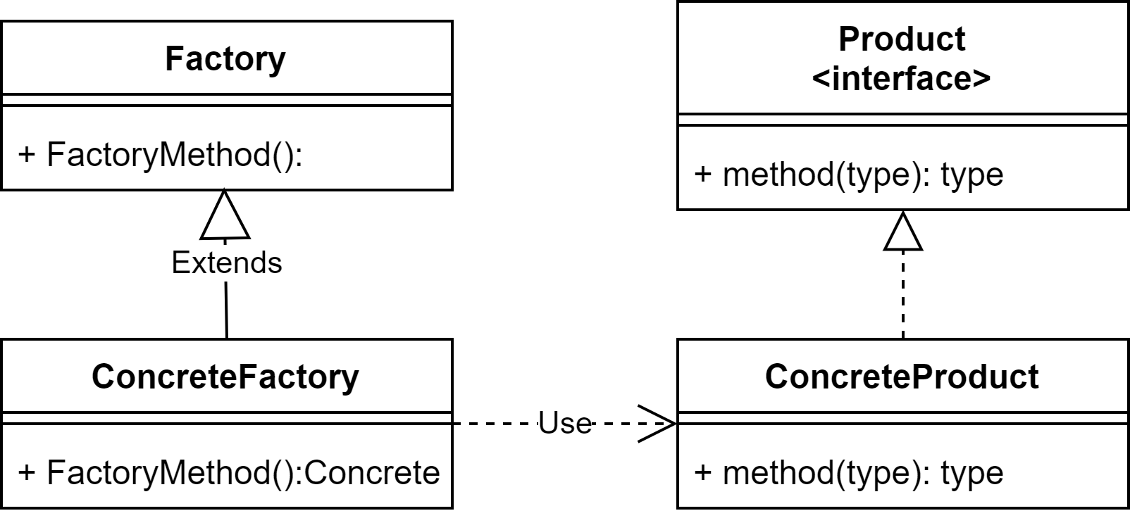
Рисунок 6 – Диаграмма классов паттерна Фабрика
В качестве примера воспользуемся простым приложением реализующиее два продукта выводящие разные строки в стандартный вывод. Опишем простой интерфейс из одного метода.
public interface Product {
void echo();
}
Создадим пару реализаций интерфейса Product
public class ProductOne implements Product {
public void echo(){
System.out.println("[One] ProductOne [One]");
}
}
public class ProductTwo implements Product {
public void echo(){
System.out.println("[Two] ProductTwo [Two]");
}
}
Создадим фабричный класс с абстрактным фабричным методом и логикой использования.
public abstract class Factory {
public void echo(){
Product PD = FactoryProduct();
PD.echo();
}
public abstract Product FactoryProduct();
}
Два класса расширяющие фабричный метод.
public class FactoryOne extends Factory {
public Product FactoryProduct(){
return new ProductOne();
}
}
public class FactoryTwo extends Factory{
public Product FactoryProduct(){
return new ProductTwo();
}
}

Воспользуемся фабричным методом и создадим сначала первый продукт, а затем второй. Результат выполнения показан на рисунке 7. Оба объекта используются логикой идентично, в соответствии с интерфейсом.
public class main {
public static Factory F;
public static void main(String[] args) {
System.out.println("ProductOne");
F = new FactoryOne();
F.echo();
System.out.println("ProductTwo");
F = new FactoryTwo();
F.echo();
}
}
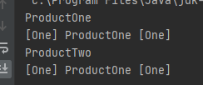
Рисунок 7 – Результат применения паттерна Фабрика

Одиночка
Паттерн Одиночка(Singleton) гарантирует наличие у класса только одного экземпляра и предоставляет глобальную точку доступа к нему.
Паттерн Одиночка применяется в тех случаях, когда необходимо:
- иметь единственный экземпляр некого класса доступный клиентам;
- контролировать количество создаваемых экземпляров класса;
- уменьшить число имен и избавится от глобальных переменных;
Допускается уточнение операций и представления. ОТ класса Singleton возможно порождать подклассы, а приложение конфигурировать экземпляром порожденного класса.
Структура паттерна Одиночка представлена на рисунке 8. Реализация паттерна подразумевает сокрытие стандартного конструктора и использование вместо него специального статического метода, который и будет создавать объект при первом запросе, или отдавать уже созданный.

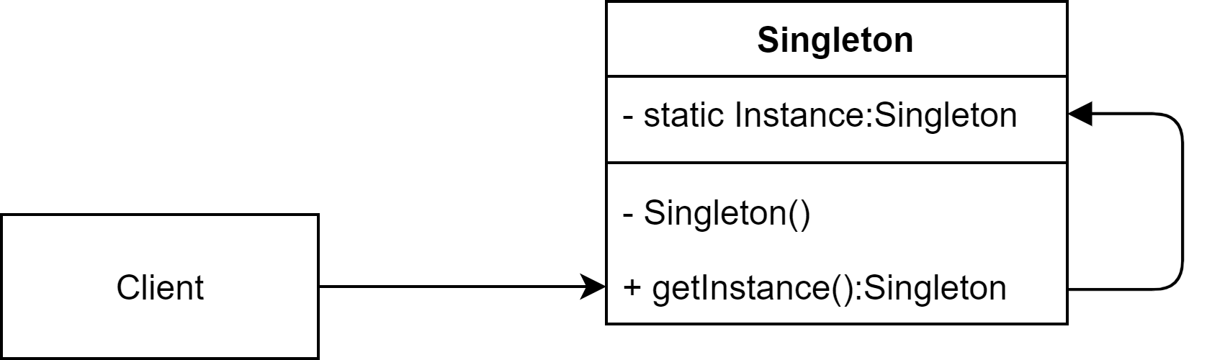
Рисунок 8 – Диаграмма классов паттерна Одиночка
В качестве примера воспользуемся простым классом описывающем одно строковое свойство и два метода, один из которых получает строку, а второй выводит в стандартный вывод.
public class Singleton {
static Singleton instance;
String string;
// Скроем конструктор
private Singleton(){}
// инстанцирующий метод
static public Singleton getInstance(){
if(instance == null){ instance = new Singleton(); }
return instance;
}
void setStr(String Str){ string = Str; }
void echo (){ System.out.println(string); }
}
Результат работы программы представлен на рисунке 9. Как видно, при попытке повторно создать объект, возвращается тот же самый.
public class Main {
public static void main(String[] args){
Singleton S = Singleton.getInstance();
S.setStr("This Singelton");
S.echo();
Singleton M = Singleton.getInstance();
M.echo();
}
}
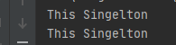
Рисунок 9 – Результат применения паттерна Одиночка

Тестирование приложения

Заключение

Список использованных источников

